ПУБЛИКАЦИЯ-МАТЕРИАЛ
ДЛЯ СПРАВОЧНОЙ СЛУЖБЫ РУССКОГО ЯЗЫКА №88

Лингвистическая задача

В русском языке основным принципом орфографии является фонематический: графема (буква) передает фонему на письме, например, в слове «полёт» фонему <о> передаёт буква Ё, а словоформе «моря» (выражающей значение именительного падежа множественного числа, ударение падает на второй слог) фонему <а> передаёт буква Я. Фонема на письме заключается в треугольные скобки, а в системе языка служит для различения морфем и слов.
Прочитайте текст по Р. Ф. Брандту:

«29 января (9 февраля) 1710 г. в России завершилась петровская реформа кириллического алфавита — Пётр I утвердил новую гражданскую азбуку и гражданский шрифт. Русская Православная Церковь продолжала пользоваться церковнославянским алфавитом.
Проведение реформы было связано с потребностями государства, нуждавшегося в большом количестве образованных отечественных специалистов и в своевременном доведении официальной информации до населения. Достижению этих целей мешало слабое развитие книгопечатания, ориентированного преимущественно на распространение духовной литературы и не учитывавшего изменений в языке. К концу XVII в. алфавит, пришедший на Русь вместе с христианской письменностью, сохранял свои архаичные черты. Форма букв, утвердившаяся в рамках письменной культуры, была неудобна для набора печатных текстов из-за наличия надстрочных знаков. Поэтому в ходе реформы изменился как состав алфавита, так и форма букв.
Поиски новой модели азбуки и шрифта велись при самом активном участии царя. В январе 1707 г. по эскизам, предположительно выполненным лично Петром I, инженер фортификации Куленбах сделал рисунки тридцати трёх строчных и четырёх прописных букв (А, Д, Е, Т) русского алфавита, которые были отправлены в Амстердам для изготовления литер. Первая книга, набранная новым гражданским шрифтом, — «Геометриа славенски землемерие» — вышла в марте 1708 г.
Позднее, по результатам наборных проб царь решил изменить форму некоторых литер и вернуть несколько отвергнутых букв традиционного алфавита (как полагают, по настоянию духовенства). 18 января 1710 г. Пётр I сделал последнюю корректуру. Указ о введении новой азбуки был датирован 29 января (9 февраля) 1710 г. Вскоре после издания Указа в «Ведомостях Московского государства» появился перечень книг, напечатанных новой азбукой и поступивших в продажу.
В результате петровской реформы число букв в русском алфавите сократилось до 38-ми, их начертание упростилось и округлилось. Были отменены силы (сложная система диакритических знаков ударения) и титла — надстрочный знак, позволявший пропускать в слове буквы. Также было упорядочено применение прописных букв и знаков препинания, вместо буквенной цифири стали употребляться арабские цифры».

Вопросы и задания:
- Проанализировав содержание текста по Р. Ф. Барндту и графику иллюстрации 1, укажите существующие в гражданской азбуке 1708 г. графические средства (в том числе их варианты):
а) для обозначения фонемы <и>,
б) для обозначения фонемы <з>,
в) для обозначения фонемы <э>,
г) для обозначения фонемы <д>,
д) для обозначения фонемы <т>.
- Соотнесите и прокомментируйте особенности передачи прописных и строчных букв в реальной письменной речи начала XVIII века с особенностями сегодняшнего печатного стандарта. Приведите в комментарии минимум 2 примера из текста, представленного в Иллюстрации 1.
Примечание. Прописная буква – заглавная, большая; строчная буква – обычная, маленькая.
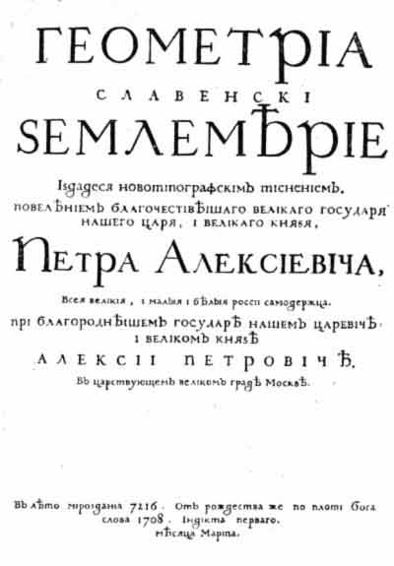
Иллюстрация 1
«Геометриа славенски землемерие» — первая книга, набранная гражданским шрифтом

Модель ответа:
- а) для обозначения фонемы <и> использовалась буква I,
б) для обозначения фонемы <з> использовалась буква S,
в) для обозначения фонемы <э> использовалась буквы Е, Ђ (ять),
г) для обозначения фонемы <д> использовались два варианта буквы Д (печатная сверху в форме треугольника и рукописная в форме подстрочного узелка),
д) для обозначения фонемы <т> использовались два варианта буквы Т (печатный и рукописный с двумя параллельными «волнами»).
- В отличие от современного печатного стандарта русской азбуки, которой характерно различие прописных и строчных букв как с помощью величины буквы, так и с помощью изменения особенностей графемы, передача прописных и строчных букв в гражданской алфавите в реальной письменной речи осуществлялась только с помощью величины букв. Например: прописная буква П в тексте соответствует рукописной строчной «п»; буква А в функции строчной буквы изображается так же, но не как «а»; прописная «Р» передана так же, как сегодня передается строчная буква «р».

